REPORTE TRIMESTRAL DE ACTIVIDADES

REGIDORA

LIZBETH GUADALUPE GÓMEZ SÁNCHEZ

PRESIDENTA DE LA COMISIÓN EDILICIA DE TRÁNSITO Y PROTECCIÓN CIVIL.

PERIODO OCTUBRE- DICIEMBRE 2019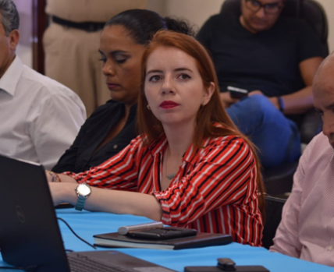

Dando seguimiento y cumplimiento a mis obligaciones emitidas en la Ley de Transparencia y Acceso a la información pública del Estado de Jalisco, presento mi quinto informe trimestral de actividades que comprende los meses de octubre, noviembre y diciembre de 2019, con el objetivo de informar de manera pública y oportuna las actividades y trabajos realizados, así como iniciativas presentadas, y participaciones en las Sesiones de cabildo y comisiones edilicias en mi carácter de Regidora del H. Ayuntamiento de Zapotlán el Grande.
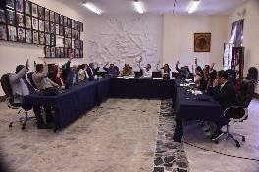
SESIONES ORDINARIAS
- Sesión ordinaria No. 10. 13 de noviembre de 2019. En esta sesión presente la propuesta de un nuevo reglamento de protección civil, el cual ya tenia desde el año 2006 que no se actualizaba, por lo cual mismos elementos consideran importante la actualización de este reglamento.
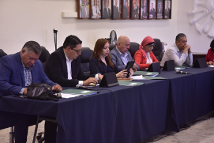

- Sesión ordinaria No. 11. 23 de diciembre de 2019

SESIONES EXTRAORDINARIAS
- Sesión Extraordinaria No. 31 01 de octubre de 2019
- Sesión Extraordinaria No. 32 10 de octubre de 2019
- Sesión Extraordinaria No. 33 16 de octubre de 2019
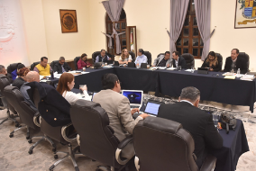
- Sesión Extraordinaria No. 34 29 de octubre de 2019. Se aprobó la solicitud de un adelanto de participaciones de recursos federales por la cantidad de $25´000,000,000 MDP, con el objetivo de tener suficiencia presupuestal para el fin de año y pago de aguinaldos.
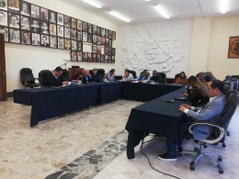
- Sesión Extraordinaria No. 35 22 de noviembre de 2019
- Sesión Extraordinaria No. 36 Aprobación del presupuesto de egresos 2020.
- Sesión Extraordinaria No. 37
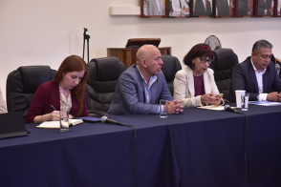
- Sesión Extraordinaria No. 38. En esta sesión se aprobó la ejecución de diversas obras que se realizarían con el crédito adquirido por $49,324,768.02 a un plazo de 20 años, la cual vote en contra ya que en el listado que se nos presento aparecieron 3 obras mas duplicadas por importes que ya se habían ejecutado de otras partidas para el mismo fin. Y también presente una iniciativa para la creación de un fondo de reserva para desastres naturales o contingencias la cual fue votada en contra por la mayoría de los integrantes del cabildo.
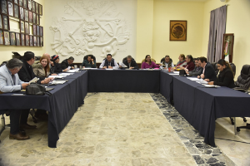
- Sesión Extraordinaria No. 39. Aprobación del presupuesto del ejercicio 2020 por el cual emití mi voto en contra por estar en desacuerdo en la aplicación injusta a algunas partidas y departamentos, pues era excesivo en algunos gastos.
- Sesión Extraordinaria No. 40.
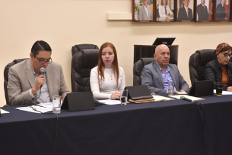
- Sesión Extraordinaria No. 41.
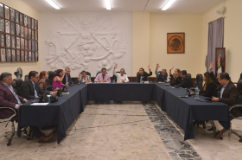
- Sesión Extraordinaria No. 42. En esta sesión se votaron diversos dictámenes emitidos por el Comité de obras públicas, el cual no esta facultado para subir iniciativas, motivo por el cual me abstuve de votar.
- Sesión Extraordinaria No. 42. Al igual que en la sesión anterior también los vote en contra, pues las obras en las cuales apenas se iban a aprobar para su licitación, algunas como por ejemplo el Centro cultural José Rolón ya había sido ejecutada semanas atrás, lo cual hace que no sea clara dicha licitación.

SESIONES SOLEMNES
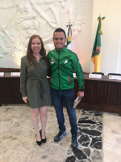

- Sesión Solemne No. 10 Entrega de la presea al mérito deportivo a Daniel García Barajas.

- Sesión Solemne No. 11 Reconocimiento a atletas destacados Mónica Rodríguez y Kevin Aguilar por su destacada participación en Dubái.

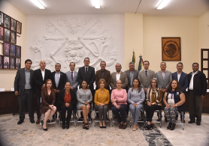
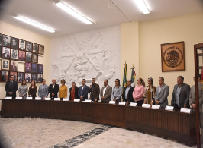
- Sesión Solemne No. 12. Conmemoración del día internacional de los Derechos humanos.

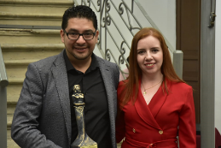
- Sesión Solemne No. 13. Sesión para reconocer al distinguido y reconocido musico David Flores.

- Sesión Solemne No. 14 Entrega de reconocimientos al merito deportivo a diversos atletas del municipio.
SESIONES DE COMISIONES EDILICIAS
En el desarrollo de cada una de estas estuve presente y participe haciendo algunos cuestionamientos y diversas aportaciones.
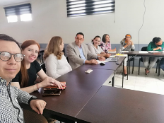
- 02 de octubre de 2019. Sesión de comisión de Administración Pública donde se analizó el Código de Ética de los servidores públicos de Zapotlán el Grande, y se hicieron algunas modificaciones con el objeto de estipular la inclusión a la perspectiva de género.

- 07 de octubre de 2019. Sesión de comisión de Derechos humanos donde se analizo el Proyecto de la creación de la unidad especializada para seguimiento y atención de órdenes de protección de mujeres de Zapotlán el Grande.
- 11 de octubre de 2019. Sesión de la comisión de obras publicas
- 11 de noviembre de 2019. Sesión de la comisión de obras públicas para aprobar una permuta de obra pública por un área de sesión, la cual consiste en la pavimentación de la Calle Gante comprendiendo desde la calle Federico del Toro a Morelos de esta ciudad, pagada en su totalidad por Residencial los Cedros, con un valor de $13,500,000.00
- 20 de noviembre de 2019. Participe en la comisión de Hacienda y patrimonio donde se abordo el tema de el presupuesto de egresos 2020, haciendo varias aportaciones para la modificación de los presupuestos a diversos departamentos, así como en el cuestionamiento de la aplicación de otras partidas como lo fue el caso del área de Comunicación la cual en los últimos años tuvo un aumento significativo de $500,000.00 a $1,300,000.00.
- 22 de noviembre de 2019. Sesión con la comisión de Participación ciudadana, para hacer la modificación y actualización del reglamento del mismo nombre.
- 22 de noviembre de 2019, sesión de comisión de obras públicas para la modificación de una partida para que el ayuntamiento pague la instalación de calentadores solares por una erogación de $365,082.
- 28 de noviembre de 2019. Continuación con el análisis del reglamento de participación ciudadana de la misma comisión edilicia en coadyuvancia con la comisión de Reglamentos y gobernación.
- 03 de diciembre. Se llevo a cabo otra sesión de la comisión de Hacienda, donde seguimos haciendo observaciones al presupuesto de egresos 2020.

- 05 de diciembre de 2019. Sesión de comisión de Reglamentos y gobernación en coadyuvancia con Obras públicas, donde se analizó el Reglamento del Centro Histórico de Zapotlán el Grande, donde hice la observación y modificación para que no se obstaculice el libre tránsito en las calles y portales del centro histórico.
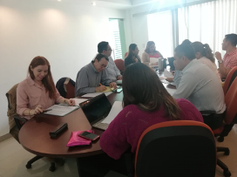
- 09 de diciembre. Participe nuevamente como invitada en la sesión de la comisión de hacienda, donde nuevamente proseguimos con el análisis del presupuesto de egresos.

SESIONES DE LA COMISION DE TRANSITO Y PROTECCIÓN CIVIL

- 26 de noviembre de 2019. Inicio de la sexta sesión ordinaria de la comisión donde se comenzó a estudiar el nuevo Reglamento de protección civil y bomberos.
- 2 de diciembre de 2019. Se llevo a cabo una mesa de trabajo para el análisis del Reglamento de Protección civil y bomberos a fin de involucrar a más personal del ayuntamiento con conocimiento en el tema, así como el área de jurídico y asesores jurídicos del área de regidores.

OTROS EVENTOS Y SESIONES

- 03 de octubre de 2019. Recorrido para la supervisión de las instalaciones de la feria en compañía de los elementos de protección civil, así como la supervisión de las obras realizadas, tales como baños públicos, y regaderas.
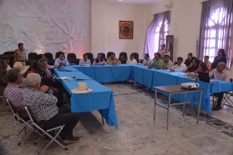
- 07 de octubre de 2019. 4ta sesión del consejo municipal de Protección Civil, donde nos presentaron el Plan para fiestas Josefinas.
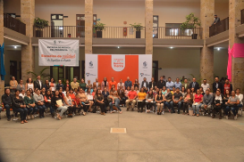
- 08 de octubre de 2019. Participación en la entrega de apoyos a Escuelas de Calidad del municipio.

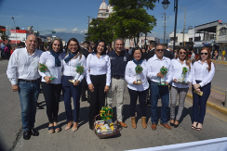
- 11 de octubre de 2019. Participación en la peregrinación de Servidores Públicos en las fiestas Josefinas del Municipio.

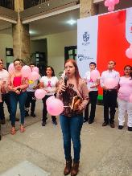
- 19 de octubre de 2019. Participación en la celebración del día internacional de la Lucha contra el cáncer de mama.
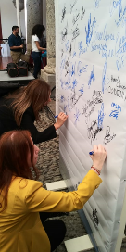

- 24 de octubre de 2019. Participación en la firma del Acuerdo Mujeres Sociedad y Gobierno, en el Congreso del Estado de Jalisco.

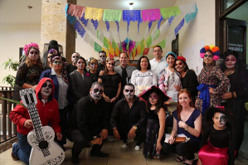
- 01 de noviembre de 2019. Participación como jurado en la evaluación de altares de muertos, en la cual el departamento de Oficialía mayor obtuvo el primer lugar empatado con el departamento de catastro.

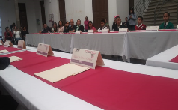
- 05 de diciembre de 2019. Participación en la 11va convención distrital infantil, convocada por el INE, llevada a cabo en la escuela de música Rubén Fuentes, donde niños del distrito 19 presentaron propuestas para la equidad de genero en sus escuelas.

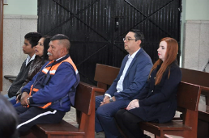
- 20 de diciembre. Acudí a la misa celebrada para el personal que labora en el área de Transito y Movilidad.

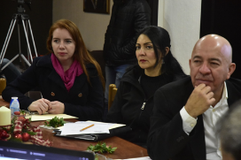
- 23 de diciembre de 2019. Sesión de comité de feria. En la cual se abordaron temas como la presentación de resultados de la Feria Zapotlán 2019, la aprobación de la modificación del presupuesto de ingresos y egresos de 2019, así como la aprobación de ingresos y egresos del ejercicio 2020.
INICIATIVAS PRESENTADAS.
FECHA | No. | SESION |  | DESCRIPCION |  | NOTAS
13/11/2019 | ORDINARIA 10 |  | Iniciativa de ordenamiento que abroga el reglamento de Protección Civil y Bomberos de Zapotlán el Grande y crea el reglamento de Protección Civil y Bomberos de Zapotlán el Grande |  | Aprobada UNANIMIDAD 16 VOTOS
05/12/2019 | EXTRAORDINARIA 38 |  | Iniciativa de acuerdo económico que propone la creación de una partida presupuestal denominada "Fondo Municipal para Emergencias y/o desastres naturales" |  | Rechazada 3 votos a favor 11 votos en contra

A T E N T A M E N T E

“2020, AÑO DEL 150 ANIVERSARIO DEL NATALICIO DEL CIENTÍFICO JOSÉ MARÍA ARREOLA MENDOZA”
“2020, AÑO MUNICIPAL DE LAS ENFERMERAS”

CD. GUZMÁN, MUNICIPIO DE ZAPOTLAN EL GRANDE, JALISCO A 30 DE MAYO DE 2020

C.P. LIZBETH GUADALUPE GÓMEZ SÁNCHEZ.
Regidora Presidente de la Comisión Edilicia de Transito y Protección Civil.

REPORTE TRIMESTRAL DE ACTIVIDADES

REGIDORA

LIZBETH GUADALUPE GÓMEZ SÁNCHEZ

PRESIDENTA DE LA COMISIÓN EDILICIA DE TRÁNSITO Y PROTECCIÓN CIVIL.

PERIODO ENERO-MARZO 2020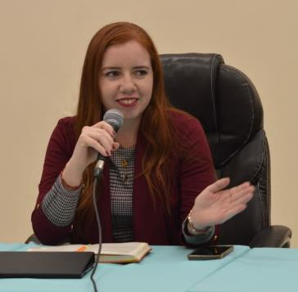

Dando seguimiento y cumplimiento a mis obligaciones emitidas en la Ley de Transparencia y Acceso a la información pública del Estado de Jalisco, presento mi sexto informe trimestral de actividades que comprende los meses de enero febrero y marzo del año 2020, con el objetivo de informar de manera pública y oportuna las actividades y trabajos realizados, así como iniciativas presentadas, y participaciones en las Sesiones de cabildo y comisiones edilicias en mi carácter de Regidora del H. Ayuntamiento de Zapotlán el Grande.
SESIONES ORDINARIAS
- Sesión ordinaria No. 12. 10 de febrero de 2020
En esta sesión presente una iniciativa de ordenamiento que crea el reglamento interno de la jefatura de tránsito y movilidad de la dirección de movilidad integral municipal, la cual fue aprobada por mayoría calificada con 14 votos. Y la cual posteriormente será trabajada y analizada en comisiones.
- Sesión ordinaria No. 13. 19 de febrero de 2020
En esta sesión presente ante el pleno del Ayuntamiento la iniciativa de acuerdo económico para que se gire atento oficio a la Dirección integral de movilidad, por conducto del Presidente municipal, para que se instalen semáforos en el cruce de la calle José Vasconcelos y Nicolas Bravo de esta ciudad.”, la cual se modifico en su punto de acuerdo para que en conjunto con la comisión de Hacienda publica y patrimonio municipal, sea analizada para el presupuesto de los semáforos.
- Sesión ordinaria No. 14. 05 de marzo de 2020
Como dato relevante en esta sesión se aprobó una iniciativa que modifica el reglamento de Reglamento municipal de zonificación y control territorial del municipio Zapotlán el Grande, Jalisco. Donde se establecen nuevos requisitos para la emisión de licencias de construcción, para edificaciones menores a 30m2 las cuales en su momento y en el trabajo de comisiones manifesté como muchos requisitos, así como los costos en pequeñas construcciones, por lo cual emití mi voto en contra.

SESIONES EXTRAORDINARIAS

- Sesión Extraordinaria No. 45 20 de enero 2020
Toma de protesta del Consejo Municipal de la Juventud.
- Sesión Extraordinaria No. 46 18 de febrero de 2020
- Sesión Extraordinaria No. 47 18 de marzo de 2020
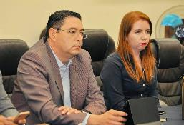

SESIONES SOLEMNES
- Sesión Solemne No. 15 Con motivo de la entrega de las escrituras de los espacios públicos del Centro Histórico y del Edificio de Presidencia Municipal.
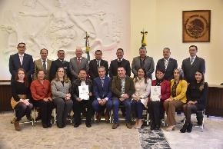
- Sesión Solemne No. 16 Reconocimiento a las enfermeras del Municipio.
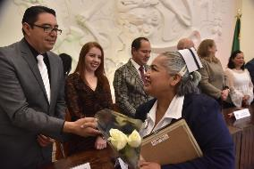
- Sesión Solemne No. 17 196 aniversario de la fundación de la Ciudad.

SESIONES DE COMISIONES EDILICIAS
En el desarrollo de cada una de estas estuve presente y participe haciendo algunos cuestionamientos y diversas aportaciones.
- Sesión de comisión de Reglamentos en conjunto con Obras públicas. 10 de enero de 2020
- Sesión de comisión de Derechos humanos, equidad de género y asuntos indígenas. 28 de enero del 2020.
- Sesión de comisión de innovación, ciencia y tecnología en conjunto con cultura, educación y festividades cívicas.
- Sesión de comisión de Reglamentos en conjunto con Obras públicas. 10 de enero de 2020 para revisión del Reglamento para el establecimiento y funcionamiento de estaciones de servicio de gasolina, diésel y carburación de gas del municipio de Zapotlán el Grande, Jalisco
- Sesión de comisión de Reglamentos en conjunto con Obras públicas. 13 de febrero de 2020
- Sesión de comisión con Obras Publicas. 13 de febrero de 2020, para autorizar un cambio de uso de suelo a Mixto, en la calle Venustiano Carranza, esquina con calle Jalisco.
- Sesión de comisión con Obras Publicas, en conjunto con Salud y hacienda pública y patrimonio municipal

SESIONES DE LA COMISION DE TRANSITO Y PROTECCIÓN CIVIL

Durante este trimestre continuamos trabajando en varias sesiones con duración de 2 a 3 horas en cada una de ellas, donde se hace un análisis de articulo por articulo del nuevo reglamento de Protección Civil y Bomberos de Zapotlán el Grande. La cual continua en receso, pues dicho reglamento contiene cerca de 300 artículos, cabe mencionar que el equipo de asesores jurídicos y compañeros abogados, así como regidores e integrantes del la Unidad Municipal de Protección Civil han hecho importantes aportaciones en el desarrollo de este reglamento.
Las fechas en las que estuvimos sesionando son las siguientes:

- 23 de enero. Continuación con el análisis del nuevo Reglamento de Protección Civil y Bomberos de Zapotlán el Grande.
- 6 de febrero. Continuación con el análisis del nuevo Reglamento de Protección Civil y Bomberos de Zapotlán el Grande
- 13 de febrero. Continuación con el análisis del nuevo Reglamento de Protección Civil y Bomberos de Zapotlán el Grande
- 28 de febrero. Continuación con el análisis del nuevo Reglamento de Protección Civil y Bomberos de Zapotlán el Grande
- 10 de marzo. Continuación con el análisis del nuevo Reglamento de Protección Civil y Bomberos de Zapotlán el Grande

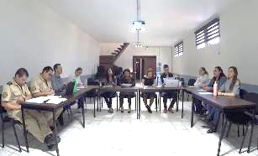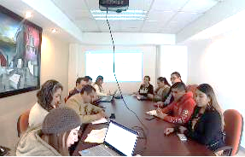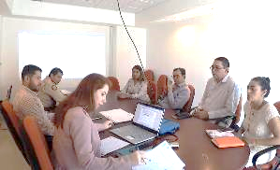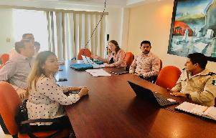

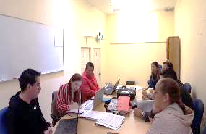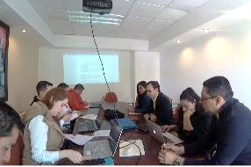

OTROS EVENTOS Y SESIONES

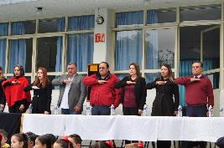
- 30 de enero de 2020. Participación en el presídium de evento con motivo del 196 aniversario del Acta constitutiva de la Federación Mexicana en el Colegio Cervantes.

- 24 de febrero de 2020. Participación en el evento que conmemora el día de la Bandera, asistiendo a la Delegación de El Fresnito, en compañía de mi compañero regidor Noe Saul Ramos.
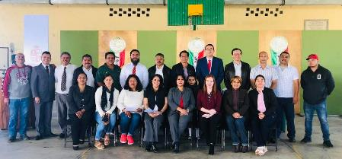

- 02 de marzo de 2002. Recorrido por los pozos de SAPAZA ubicados en la delegación de El Fresnito con el objetivo de conocer la problemática de abastecimiento de agua en dicha delegación
- 08 de marzo de 2020. Conmemoración y festejo por el día internacional de la mujer.
- 13 de marzo de 2020. Evento para entrega de reconocimientos por parte del Instituto de la Mujer Zapotlense.
- Sesión con Comité de Feria el 17 de marzo del 2020 en la cual se trataron diversos temas relacionados a la feria Zapotlán 2020.

INICIATIVAS PRESENTADAS.
FECHA | No. | SESION |  | DESCRIPCION |  | NOTAS
10/02/2020 | ORDINARIA 12 |  | Iniciativa de ordenamiento que crea el Reglamento Interno de la jefatura de Tránsito y movilidad de la Dirección de Movilidad Integral Municipal. |  | Aprobada Mayoría calificada 14 VOTOS
13/02/2020 | ORDINARIA 13 |  | Iniciativa de acuerdo económico para que se gire atento oficio a la Dirección integral de movilidad, por conducto del Presidente municipal, para que se instalen semáforos en el cruce de la calle José Vasconcelos y Nicolas Bravo de esta ciudad.” |  | Aprobada Mayoría calificada 15 VOTOS Turnada a comisiones coadyuvante Hacienda

A T E N T A M E N T E

“2020, AÑO DEL 150 ANIVERSARIO DEL NATALICIO DEL CIENTÍFICO JOSÉ MARÍA ARREOLA MENDOZA”
“2020, AÑO MUNICIPAL DE LAS ENFERMERAS”

CD. GUZMÁN, MUNICIPIO DE ZAPOTLAN EL GRANDE, JALISCO A 30 DE MAYO DE 2020

C.P. LIZBETH GUADALUPE GÓMEZ SÁNCHEZ.
Regidora Presidente de la Comisión Edilicia de Transito y Protección Civil.

REPORTE TRIMESTRAL DE ACTIVIDADES

REGIDORA

LIZBETH GUADALUPE GÓMEZ SÁNCHEZ

PRESIDENTA DE LA COMISIÓN EDILICIA DE TRÁNSITO Y PROTECCIÓN CIVIL.

PERIODO ABRIL-JUNIO 2020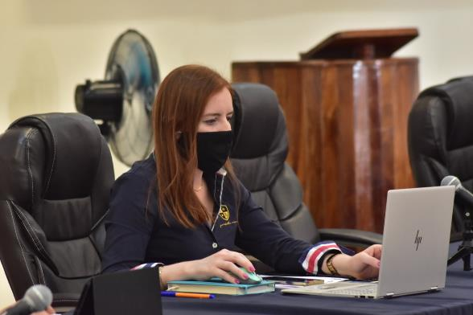

Dando seguimiento y cumplimiento a mis obligaciones emitidas en la Ley de Transparencia y Acceso a la información publica del Estado de Jalisco, presento mi sexto informe trimestral de actividades que comprende los meses de abril, mayo y junio del año 2020, con el objetivo de informar de manera publica y oportuna las actividades y trabajos realizados, así como iniciativas presentadas, y participaciones en las Sesiones de cabildo y comisiones edilicias en mi carácter de Regidora del H. Ayuntamiento de Zapotlán el Grande.
SESIONES ORDINARIAS
- Sesion ordinaria No. 15 16 de junio de 2020
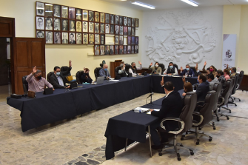
En esta sesión presente 2 iniciativas, en la cual una consiste en hacer una modificación al Reglamento para el establecimiento y funcionamiento de estaciones de servicio de gasolina, diésel y carburación de gas del municipio de Zapotlán el Grande, Jalisco, la cual tiene por objetivo añadir como requisito, un dictamen de riesgos emitido por la Unidad municipal de protección civil y bomberos de Zapotlán, a fin de que este departamento también tenga injerencia en el proceso de establecimiento de nuevas gasolineras. Y la segunda iniciativa tenia como objetivo hacer un exhorto a los ciudadanos que hacen uso del transporte publico para que porten de manera adecuada el cubrebocas, esto con la finalidad de disminuir los contagios de COVID 19 en el Municipio, ambas iniciativas fueron aprobadas por unanimidad.

SESIONES EXTRAORDINARIAS
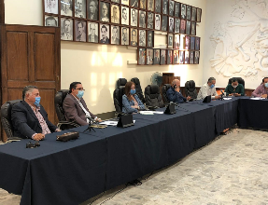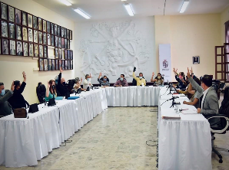
- Sesión Extraordinaria No. 48 1 de abril 2020
- Sesión Extraordinaria No. 49 8 de abril 2020
- Sesión Extraordinaria No. 50 14 de abril 2020
- Sesión Extraordinaria No. 51 14 de abril 2020
- Sesión Extraordinaria No. 52 05 de mayo 2020
- Sesión Extraordinaria No. 53 15 de mayo 2020
- Sesión Extraordinaria No. 54 27 de mayo 2020
- Sesión Extraordinaria No. 55 27 de mayo 2020
- Sesión Extraordinaria No. 56 27 de mayo 2020
- Sesión Extraordinaria No. 57 27 de mayo 2020
- Sesión Extraordinaria No. 58 16 de junio 2020
- Sesión Extraordinaria No. 59 18 de junio 2020
- Sesión Extraordinaria No. 60 18 de junio 2020
- Sesión Extraordinaria No. 61 18 de junio 2020
- Sesión Extraordinaria No. 62 24 de junio 2020
- Sesión Extraordinaria No. 63 26 de junio 2020
- Sesión Extraordinaria No. 64 26 de junio 2020
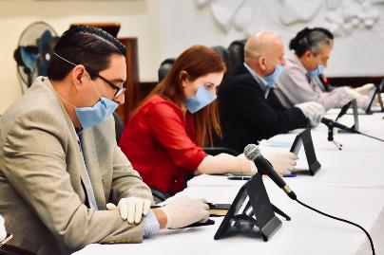
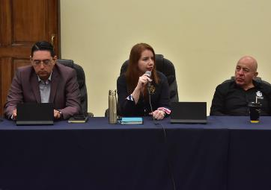
En todas las sesiones anteriormente mencionadas, estuve presente, además de que participe e intervine haciendo varias aportaciones, por destacar algunas intervenciones, en la sesión No. 49 manifesté mi voto en contra en la ejecución de algunas obras, que se llevarían a cabo con un reciente préstamo contratado por 50 Millones de pesos, argumentando que 3 de las obras enlistadas ya se habían presupuestado en el ejercicio anterior, además de que 2 mas no eran tan prioritarias, pues con ello expuse la alternativa de hacer una pequeña inversión en la base de protección civil del municipio; en la misma sesión presente otra iniciativa, la cual consistía en hacer un exhorto al gobierno federal y estatal para que se hiciera un suministro de equipo médico y de protección al personal de salud que labora en los hospitales públicos del municipio, la cual también fue aprobada por unanimidad.

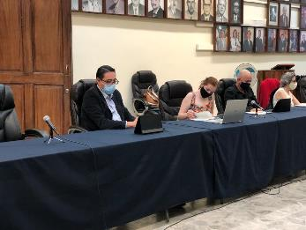
En la sesión extraordinaria No. 61 se nos presento de manera improvisada la iniciativa de decreto para iniciar una concesión de alumbrado público a una empresa privada en el municipio por un periodo de 20 años, en dicha sesión también manifesté mi voto en contra pues se llevo todo de una manera muy improvisada y sin dar oportunidad de hacer un análisis de la propuesta.
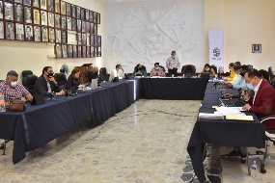
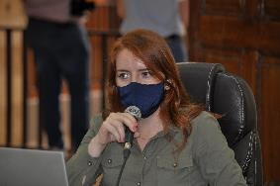
Al igual que en la sesión extraordinaria No. 62 en respaldo al grupo parlamentario del PRI del gobierno del estado, manifeste mi voto en contra en la reforma de diversos artículos de la Constitución del estado de Jalisco en materia electoral, pues los grupos minoritarios y de oposición se verían vulnerados por la reducción de tiempos electorales.

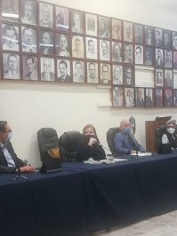
SESIONES DE COMISIONES EDILICIAS
- Sesión de comisión de hacienda con obras publicas 3 de abril 2020
- Sesion de comision de obras publicas 15 de abril de 2020
- Sesion de comision de obras publicas 19 de mayo de 2020
- Sesion de comision de obras publicas 10 de junio de 2020
- Sesion de comision con hacienda para tratar punto de dejar terreno en comodato para base de proteccion civil 12 de junio 2020
- Sesion de comision de participacion ciudadana 17 de junio 2020
- Sesion de comision edilicia de Derechos humanos 23 de junio 2020
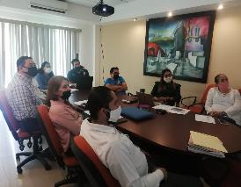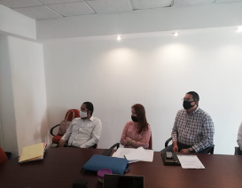

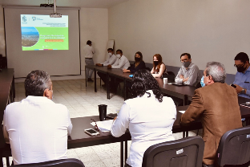
OTROS EVENTOS Y SESIONES

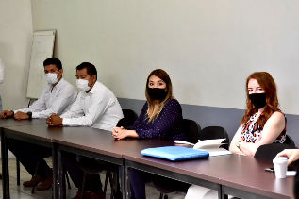
- Presentación del Programa Municipal de Desarrollo Urbano. 25 de Mayo 2020
En esta reunión se nos presento a todos los regidores de manera expositiva el Programa ya mencionado, el cual es un documento de gran trascendencia e importancia, pues hace una descripción detallada de los 5 ejes principales de municipio, medio ambiente, turismo y economía, movilidad, vivienda y edificación e infraestructura y equipamiento

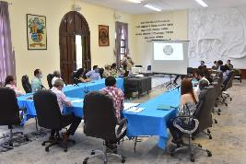
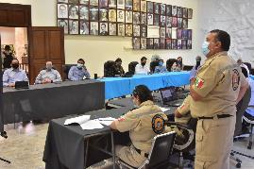
- Sesion del Consejo Municipal de Proteccion Civil 3 de junio de 2020

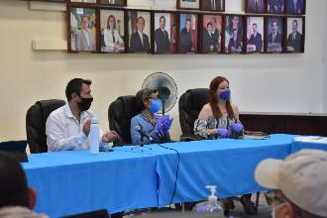
En esta cuarta sesión del consejo municipal, la UMPCyBZ, explico de manera detallada las acciones y trabajos que tuvieron los últimos meses, así como las medidas y actividades que desarrollaron en dicho departamento con el fin de fomentar la prevención del Covid 19, así como la presentación del plan especial de lluvias y ciclones o los incendios que se habían combatido, los cuales ya ascendían a la cantidad de 356.

- Entrega de uniformes a brigadistas contra incendios. 8 de junio 2020

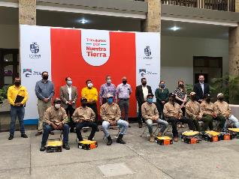
- Sesion No 3 de la COMUR 18 de junio de 2020

- Asistencia a la Presentación del proyecto Barrios de Paz por parte del Departamento de Seguridad Publica de Municipio.
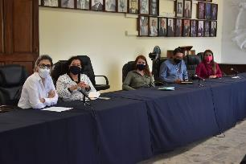
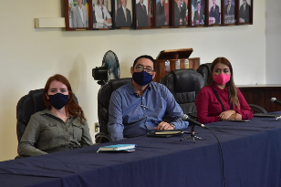

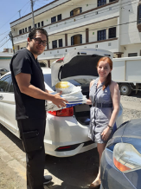
- Entrega de equipo de protección a personal del Sector de Salud en equipo médico, tales como guantes de látex, mascaras N95 y overoles desechables.
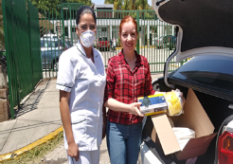

INICIATIVAS PRESENTADAS.
FECHA | No. | SESION | DESCRIPCION | NOTAS
08/04/2020 | 10 | EXTRAORDINARIA 49 | Iniciativa de acuerdo por medio del cual exhorta al poder ejecutivo federal y al poder ejecutivo estatal la asignación de equipo médico adecuado y de protección para personal de salud del municipio para hacer frente a la contingencia covid-19 | Aprobada UNANIMIDAD 15 VOTOS
16/06/2020 | 11 | ORDINARIA 15 | Iniciativa de ordenamiento que adiciona el inciso n al primer punto de la fracción primera del artículo 8 del reglamento para el establecimiento y funcionamiento de estaciones de servicio de gasolina, diésel y carburación de gas del municipio de Zapotlán el Grande, Jalisco | Aprobada UNANIMIDAD 16 VOTOS
16/06/2020 | 12 | ORDINARIA 15 | Iniciativa de acuerdo económico que establece el uso obligatorio del cubrebocas en el transporte público. | Aprobada UNANIMIDAD 16 VOTOS
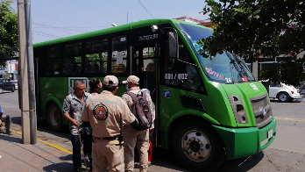

A T E N T A M E N T E

“2020, AÑO DEL 150 ANIVERSARIO DEL NATALICIO DEL CIENTÍFICO JOSÉ MARÍA ARREOLA MENDOZA”
“2020, AÑO MUNICIPAL DE LAS ENFERMERAS”

CD. GUZMÁN, MUNICIPIO DE ZAPOTLAN EL GRANDE, JALISCO A 20 DE AGOSTO DE 2020

C.P. LIZBETH GUADALUPE GÓMEZ SÁNCHEZ.
Regidora presidente de la Comisión Edilicia de Transito y Protección Civil.

